
1. Sieh dir die folgenden Bilder an. Was kannst du darauf erkennen? Diskutiert in der Gruppe und beschriftet die Körperteile.
 |  | 
Sprechen |  | Gruppenarbeit

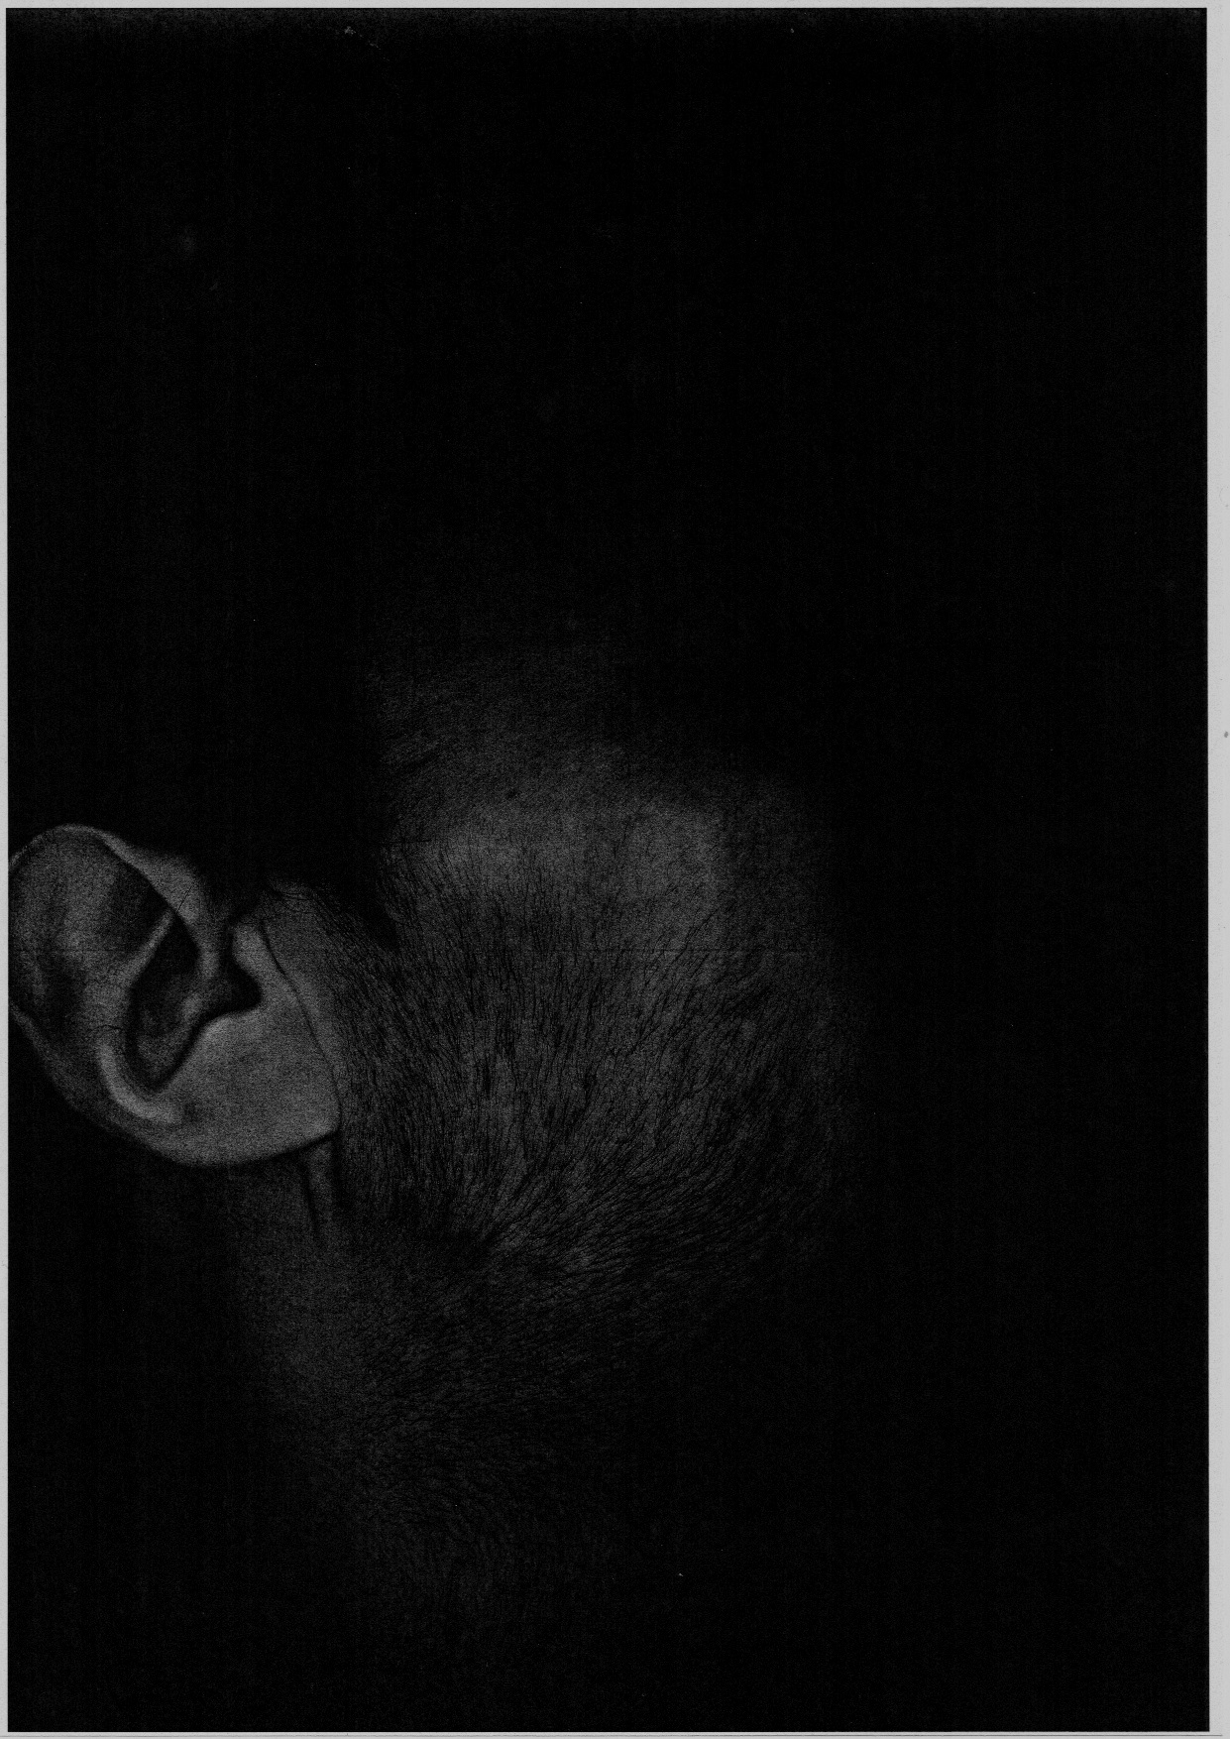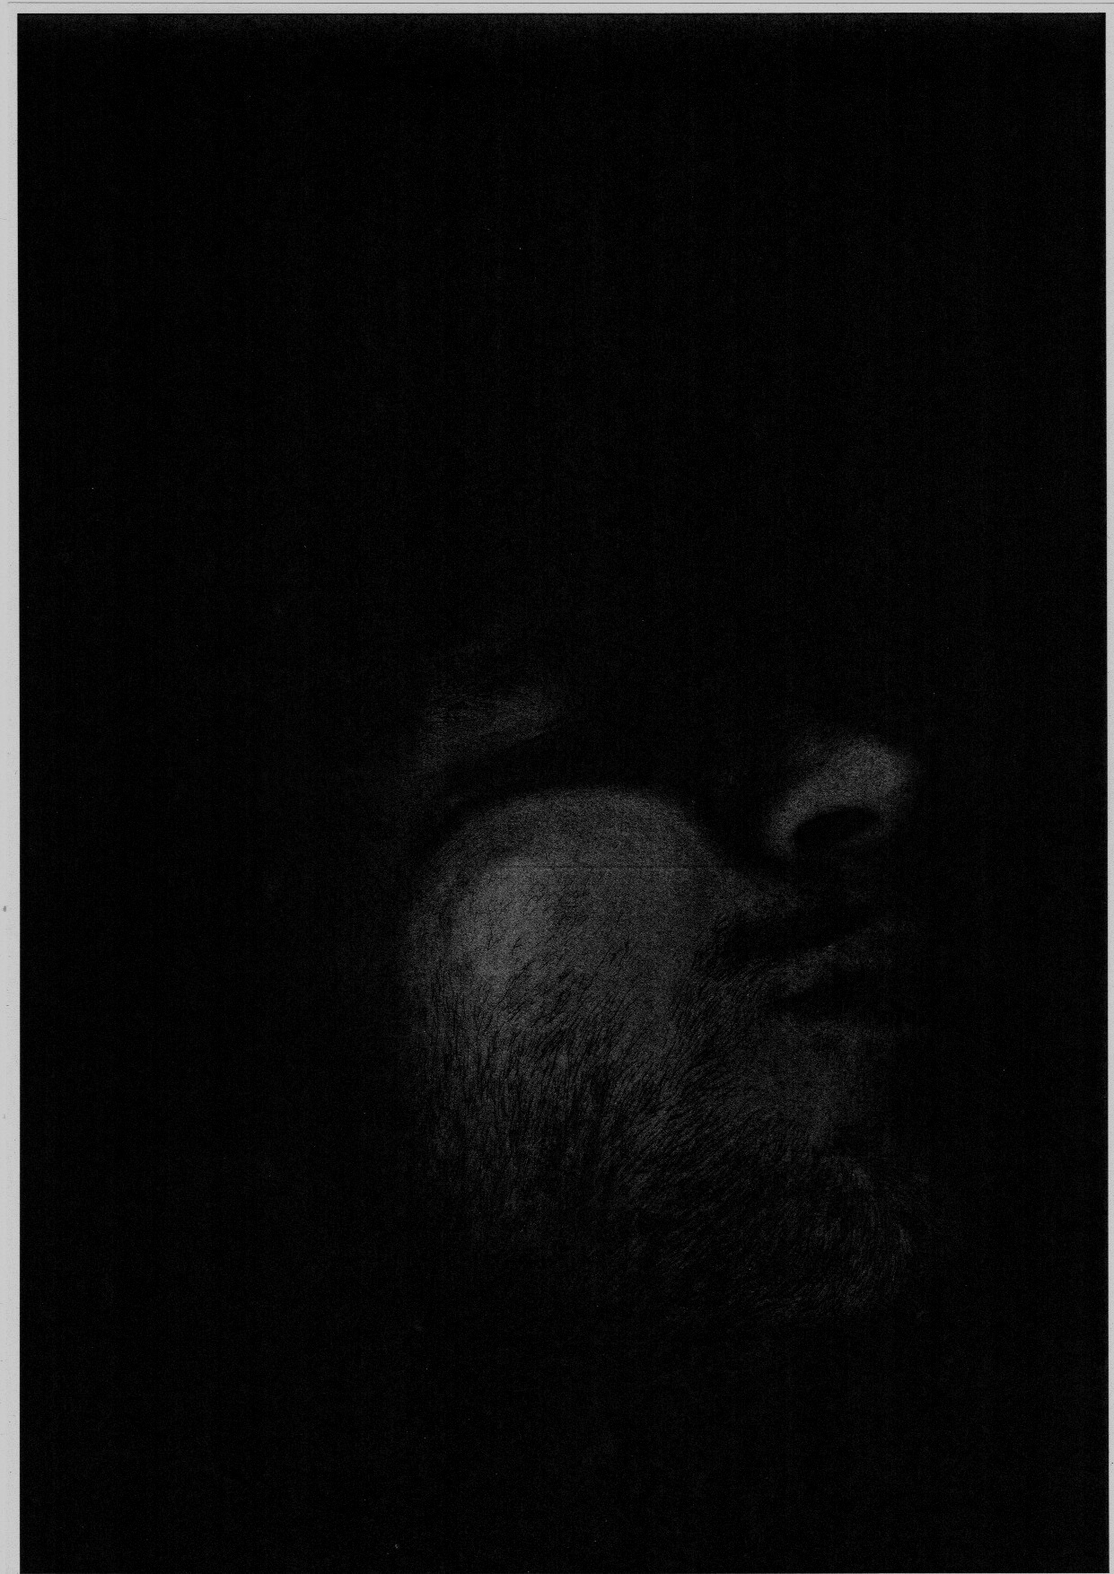

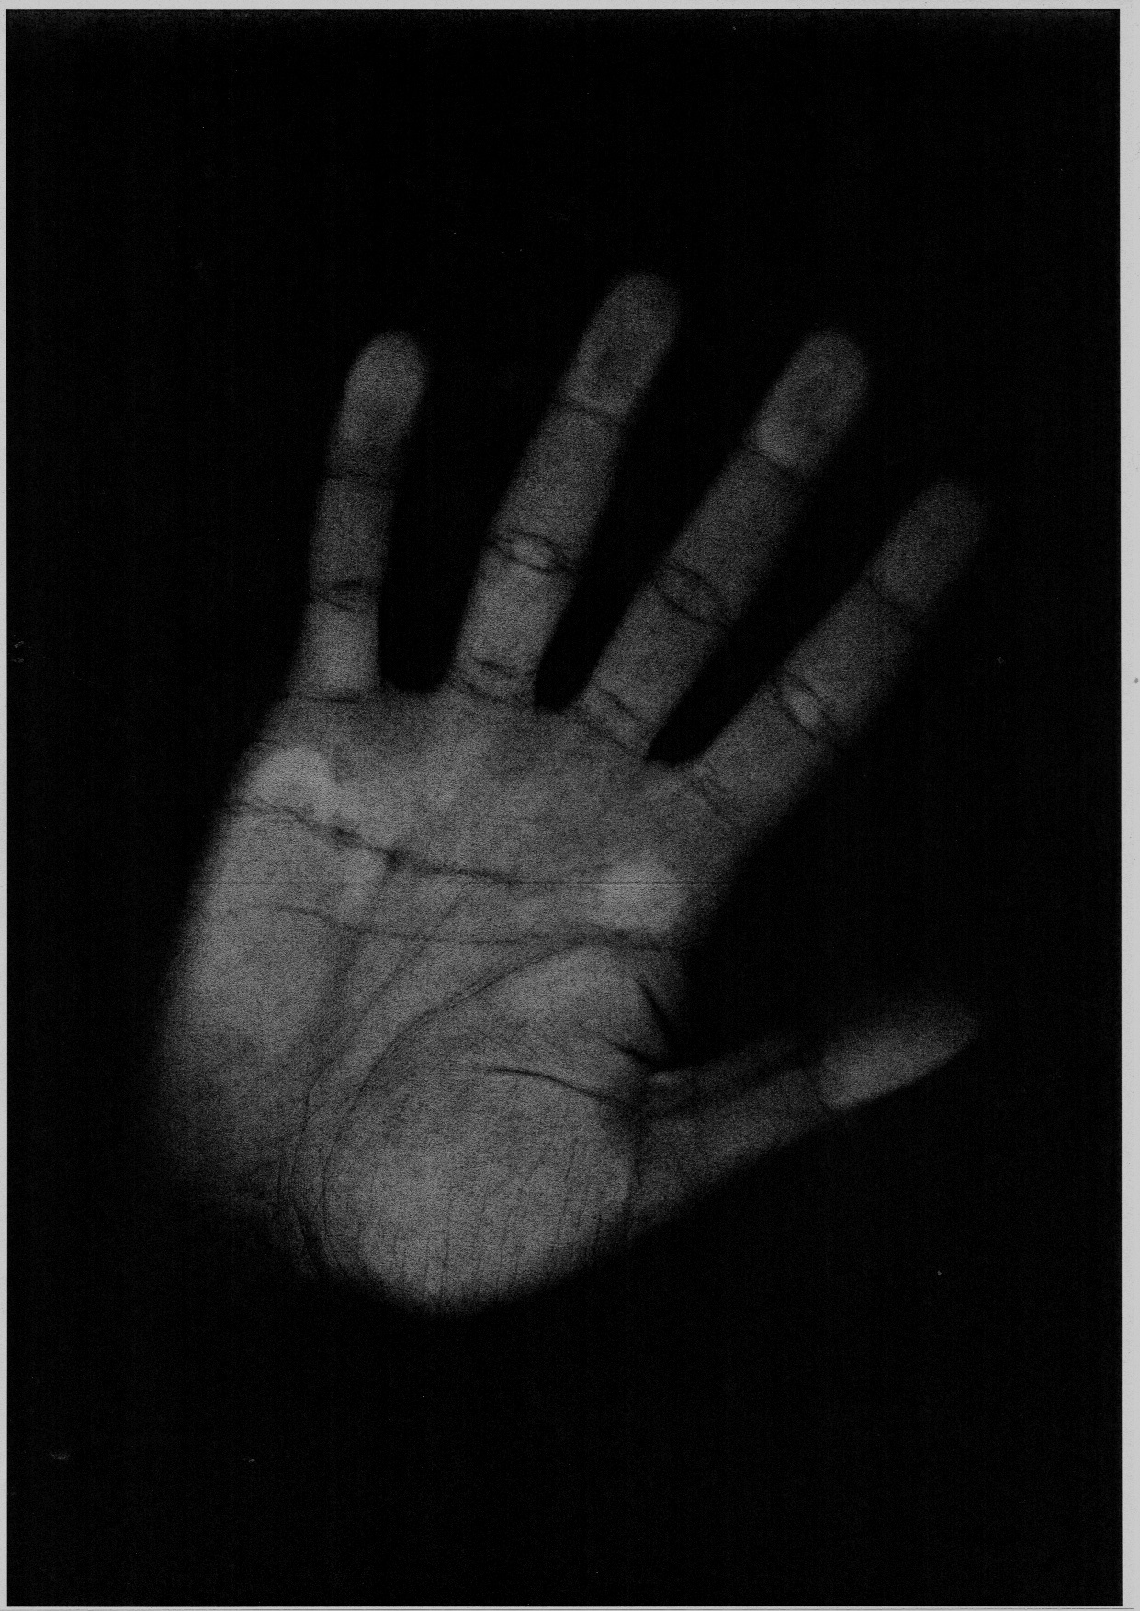


2. Diskutiere jetzt mit deinem Partner / deiner Partnerin: Was siehst du auf diesem Bild? Ist es ein Mann oder eine Frau?

3. In jeder Zeile gibt es ein bis zwei Aktivitäten zum Thema „Körperpflege“. Finde sie.
 |  | 
Wortschatz |  | Einzelarbeit

1. Geschirr spülen – Zähne putzen – Gassi gehen – Bad putzen – duschen

2. Rasen mähen – Deodorant benutzen – Haare kämmen – Fahrrad fahren

3. Brille putzen – Hemden bügeln – Wäsche waschen – Bart rasieren – föhnen

4. Hände eincremen – Brot schneiden – Nägel schneiden – Computer spielen

5. Haarwachs kaufen – Tee kochen – Maske auftragen – Hausaufgaben machen

6. Pflegetipps recherchieren – Tickets kaufen – den Bus nehmen – baden

4. Sieh dir das Video an und beantworte die folgenden Fragen.

Hören/Sehen |  | Einzelarbeit

Sind die Sätze richtig oder falsch?
 | Richtig | Falsch
Die beiden sagen, dass man sich von Fischen die Füße sauber knabbern (essen) lassen kann. | 
Die beiden denken, dass sich auch Männer die Fingernägel mit Farben lackieren können.
Die beiden duschen nicht jeden Tag.

  Was benutzt der erste Junge?
  Shampoo, Cremes, Maske
  Shampoo, Cremes, Peeling
  Shampoo, Cremes, Spülung
  Was benutzt der zweite Junge?
  Shampoo, Haarwachs, Deo
  Spülung, Haargel, Haarwachs
  Peeling, Deo, Haargel

  Wie lange bauchen die beiden morgens im Bad?
  5 Minuten
  15 Minuten
  50 Minuten
  Was bekommen die beiden, wenn jemand viel Deo benutzt?
  Kopfschmerzen und Übelkeit
  keine Luft und Müdigkeit
  keine Luft und Kopfschmerzen

1. | Was sagen die beiden Jungs zum täglichen Duschen?
2. | Was sagen die beiden Jungs zum Thema Deo in der Schule?

5. Sieh dir allein oder mit einer Partnerin / einem Partner noch einmal die Bilder auf Seite 1 an und ordne zu: Was gehört zu Füßen, Händen, Haaren oder zum Gesicht? Was ist gut für den ganzen Körper?
 |  |  | 
Wortschatz |  | Einzelarbeit | Partnerarbeit

Shampoo – duschen – Peeling – Sauna – Nägel schneiden
Spülung – Haarwachs – Creme – Dampfbad – Maske

6. Setzt euch in einer Gruppe zusammen. Ihr spielt das Spiel: Zwei Wahrheiten und eine Lüge.
Sprechen |  | Gruppenarbeit

Überlege dir drei Sätze zum Thema Körperpflege. Was machst du immer? Was machst du nur manchmal? Was machst du nie? Zwei Sätze müssen wahr sein, ein Satz ist falsch (= eine Lüge). Die anderen müssen raten, was die Lüge ist. Wer richtig geraten hat, ist als nächster dran.

REDEMITTEL

Ich wasche mir immer die Haare, creme jeden Morgen mein Gesicht ein und benutze nie Haarwachs.

Ich glaube nicht, dass du jeden Morgen dein Gesicht eincremst.
Ich glaube schon, dass du manchmal Haarwachs benutzt.

7. Wie ist das in deinem Land? Pflegen sich die Männer sehr stark oder ist es ein Tabu für Männer, Pflegeprodukte zu benutzen? Wie sieht deine Körperpflege aus? Schreibe einen Text und erzähle, was dir jeden Tag wichtig ist und was du nur manchmal machst. Lade deinen Text dann in der Schüler-Community auf PASCH-net hoch.

Schreiben |  | Einzelarbeit

8A. Zusatzaufgabe Partnerinterview: Vergleiche den Morgen von Beate mit dem Morgen von Johannes. Einige Informationen fehlen – hier kann dir deine Partnerin / dein Partner helfen. Frag nach und beantworte auch ihre / seine Fragen.
Sprechen |  | Schreiben | Partnerarbeit

 | Beate |  | Johannes
6:55 Uhr | aufstehen, waschen und anziehen | 6:55 Uhr
7:10 Uhr | Gesicht eincremen, Makeup auftragen |  | aufstehen
7:20 Uhr |  | 7:20 Uhr | duschen und anziehen
 | Haare machen | 7:30 Uhr | Haare föhnen und stylen (Haargel)
7:40 Uhr | Fingernägel lackieren und Zähne putzen. | 7:35 Uhr
7:50 Uhr | Frühstück | 7:40 Uhr
8:10 Uhr |  | 8:00 Uhr | Bus zur Schule nehmen
8:30 Uhr | Schulbeginn |  | Schulbeginn

Redemittel:

Was macht Johannes um 6:55 Uhr?
Um 6:55 Uhr schläft Johannes noch.

Wann macht Beate ihre Haare?
Beate macht ihr Haare um ....

8B. Zusatzaufgabe Partnerinterview: Vergleiche den Morgen von Beate mit dem Morgen von Johannes. Einige Informationen fehlen – hier kann dir deine Partnerin / dein Partner helfen. Frag nach und beantworte auch ihre / seine Fragen.
Sprechen |  | Schreiben | Partnerarbeit

 | Beate |  | Johannes
6:55 Uhr |  | 6:55 Uhr | schlafen
7:10 Uhr |  | 7:15 Uhr | aufstehen
7:20 Uhr | Augen schminken, Lippenstift benutzen |  | duschen und anziehen
7:30 Uhr | Haare stylen | 7:30 Uhr
7:40 Uhr |  | 7:35 Uhr | Gesicht eincremen und Zähne putzen
 | Frühstück | 7:40 Uhr | Frühstück
8:10 Uhr | mit Mama zur Schule fahren |  | Bus zur Schule nehmen
8:30 Uhr |  | 8:30 Uhr | Schulbeginn

Redemittel:

Was macht Johannes um 6:55 Uhr?
Um 6:55 Uhr schläft Johannes noch.

Wann macht Beate ihre Haare?
Beate macht ihr Haare um ....

